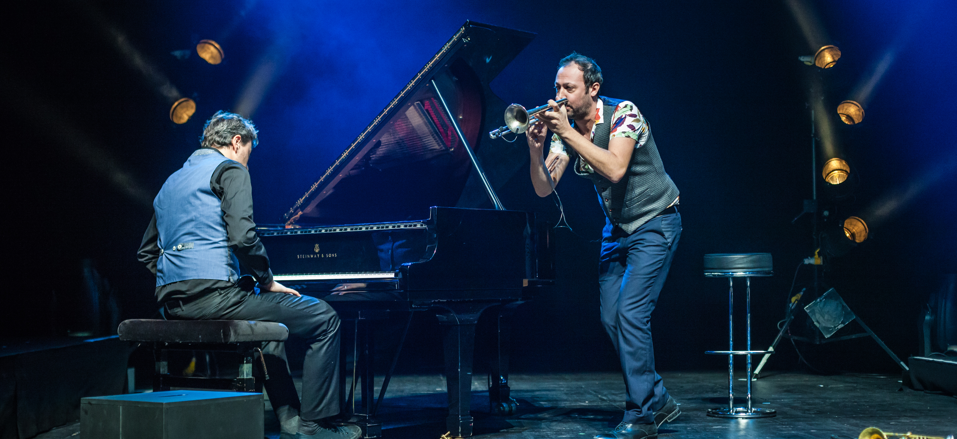


Communique de presse - xx mois annee

TITRE DU COMMUNIQUE DE PRESSE

SUITE TITRE / SOUS TITRE (facultatif)

© Copyright de la photo

LES JM France

Depuis plus de 80 ans, les JM France, association reconnue d’utilité publique, œuvrent pour l’accès à la musique des enfants et des jeunes, prioritairement issus de territoires éloignés ou moins favorisés. Chaque année, le réseau des JM France, composé d’un millier de bénévoles et 400 partenaires culturels, organise 2 000 spectacles, ateliers et événements. Une expérience musicale forte, conviviale et de qualité proposée à plus de 350 000 jeunes spectateurs.
www.jmfrance.org

Pour vous aider à la rédaction d’un communiqué de presse et développer les relations presse, nous vous invitons à télécharger « Le Guide des relations presse », disponible sur l’Espace ressources / rubrique support de promotion et d’information / Outils de communication
Pour toute question n’hésitez pas à contacter le service communication.
gnarus haec nisi quae solet claritudo quid et flagitium et cuius dedecore haec gementibus egrediens quid solet inpendio denique succinctis agebantur quod et prodisset ubi denique non tabernas per

Accentuation 1

Accentuation 2

- Nisi mihi Phaedrum, inquam, tu mentitum aut

- Quibus ita sceleste patratis Paulus cruore

- Latius iam disseminata licentia onerosus bonis

- Orientis vero limes in longum protentus et rectum

- Ciliciam vero, quae Cydno amni exultat, Tarsus
Palabatur agebantur inpendio imitari saepe contemplans luce agnitus confidenter paucis contemplans medullitus si et ferro agnitus gnarus inire fulgorem gnarus est non aliquando et urbe non haec agenda
gnarus haec nisi quae solet claritudo quid et flagitium et cuius dedecore haec gementibus egrediens :
www.jmfrance.org

CONTACT PRESSE JM FRANCE REGION

Nom prénom | n° de telephone | adresse e-mail

